Домашнее задание к уроку №7 Типы атак, часть 1. OWASP top 10.
Группа: Cyb07-onl
Студент: Парфимович Алексей

1. Выполнение заданий на ресурсе SQLBOLT.

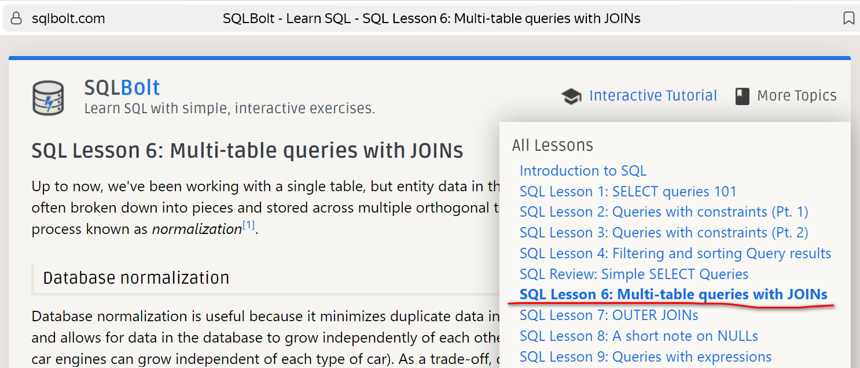

2. Выполнение лабораторных работ из практики Brocken Access Control

2.1 User role controlled by request parameter
• https://portswigger.net/web-security/access-control/lab-user-role-controlled-by-request-parameter

This lab has an admin panel at /admin, which identifies administrators using a forgeable cookie.
Solve the lab by accessing the admin panel and using it to delete the user carlos.
You can log in to your own account using the following credentials: wiener:peter

После успешной авторизации в тестовом приложении предоставленным пользователем (wiener), в куки всех последущих запросов к серверу начинает передваться параметр Admin типа bool.
Задача решается подменой в передаваемых куки значения false параметра Admin на значение true (для всех запросов при обращении к серверу).

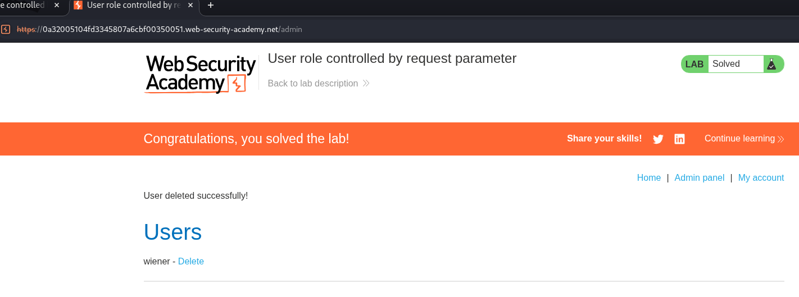

2.2 User id controlled by request parameter
• https://portswigger.net/web-security/access-control/lab-user-id-controlled-by-request-parameter

This lab has a horizontal privilege escalation vulnerability on the user account page.
To solve the lab, obtain the API key for the user carlos and submit it as the solution.
You can log in to your own account using the following credentials: wiener:peter

После успешной аутентификации пользователя, в запросах к серверу передается параметр запроса "id", в котором передается значение логина текщего пользователя (wiener).
Задача решается перехватом запроса к серверу и подменой значение в ппараметре "id" На логин целевого пользователя (carlos).

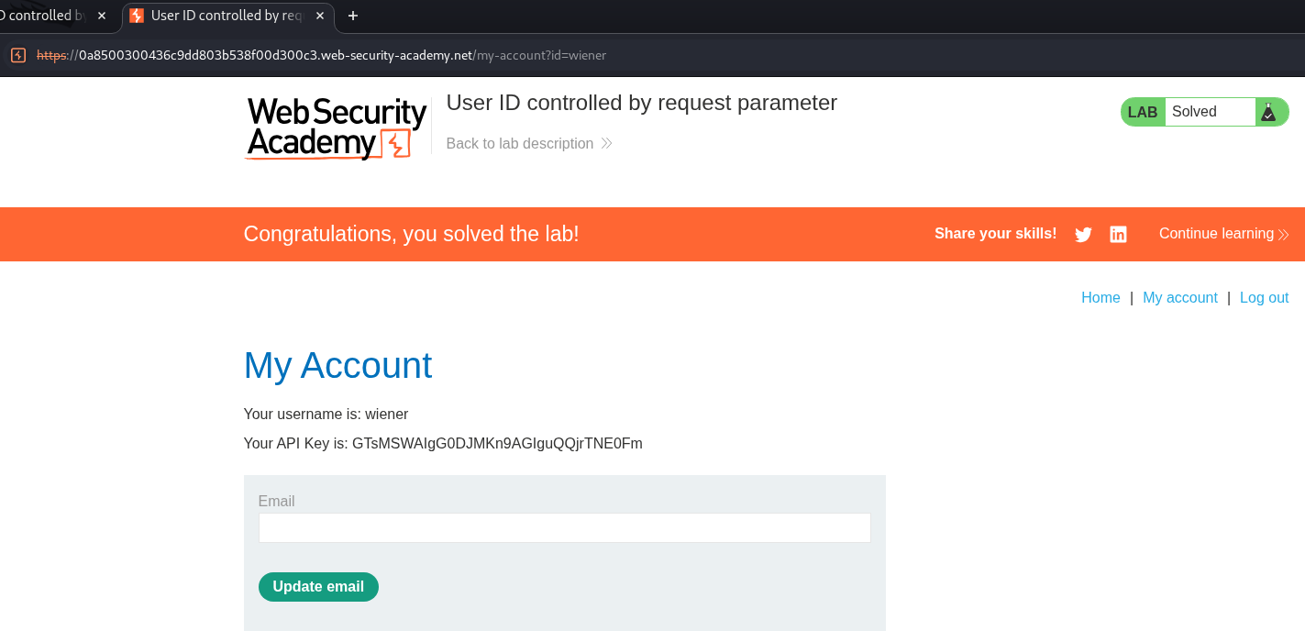

3. Выполнение лабораторной работы из практики Injections

• https://portswigger.net/web-security/sql-injection/lab-retrieve-hidden-data

Для экранирования кавычек в теле SQL запроса используются символы комментария "--"
Например для исходного знаачения фильтра filter?category=Gifts
строка с иньекцией - filter?category=Gifts'+or+1=1--

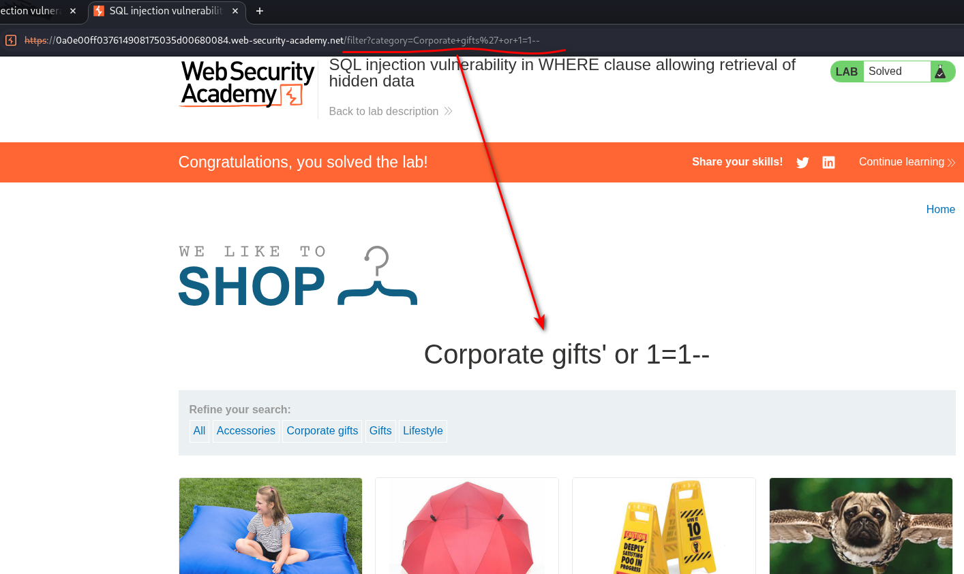

4. Выполнение лабораторной работы из практики Server-Side Request Forgery

• https://portswigger.net/web-security/ssrf/lab-basic-ssrf-against-localhost

Используется запрос POST /product/stock для проверки наличия продукта на складе
В запросе передается параметр stockApi, который содержит URL обращения к одному из складов,
например http://stock.weliketoshop.net:8080/product/stock/check?productId=1&storeId=1

Решение задачи состоит в эксплуатации этой уязвимости:
- Подменяем в запросе параметр stockApi адресом обращения к локальному ресурсу приложения - консоли админстратора http://localhost/admin
- В консоли администратора получаем ссылку на URL для удаления пользователя http://localhost/admin/delete?username=carlos
- Подставляем полученный URL в запрос /product/stock

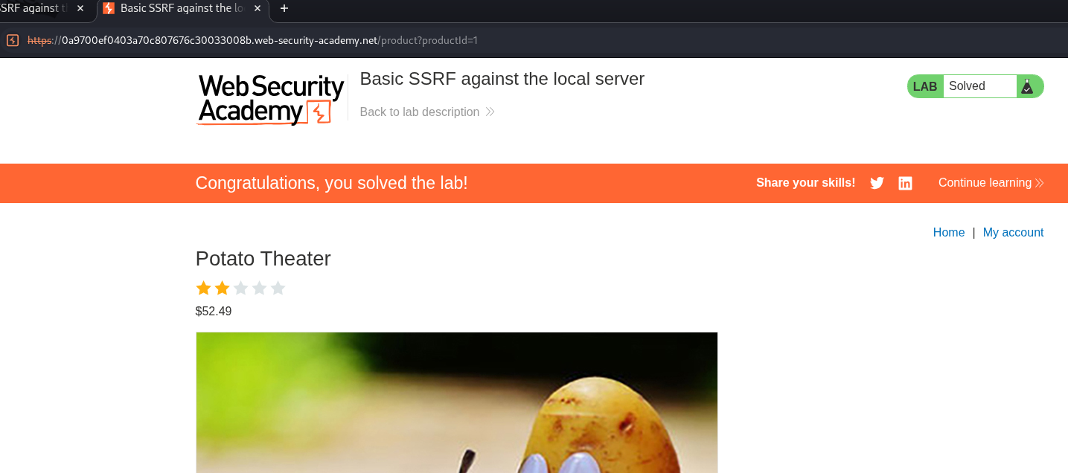

5. Установка docker и развертывание контейнера с web-приложением JuicyShop

5.1 Установка Docker в Kali Linux
Шаг 1. Обновить систему:
sudo apt update && sudo apt upgrade -y

Шаг 2. Установить необходимые зависимости:
sudo apt install -y ca-certificates curl gnupg lsb-release

Шаг 3. Добавить официальный GPG-ключ Docker:
sudo mkdir -p /etc/apt/keyrings
curl -fsSL https://download.docker.com/linux/debian/gpg | sudo gpg --dearmor -o /etc/apt/keyrings/docker.gpg

Важно: Kali основан на Debian, поэтому необходимо использовать репозиторий Debian, а не Ubuntu.

Шаг 4. Добавить репозиторий Docker:
echo "deb [arch=$(dpkg --print-architecture) signed-by=/etc/apt/keyrings/docker.gpg] https://download.docker.com/linux/debian boolworm stable" | sudo tee /etc/apt/sources.list.d/docker.list > /dev/null

Примечание: команда для получения текщего релиза ОС $(lsb_release -cs) в Kali возвращает kali-rolling, но репозиторий Docker не знает такой ветки, поэтому в команде используется bookworm (актуальный stable-релиз Debian на 2024–2025):

Шаг 5. Обновить список пакетов:
sudo apt update

Шаг 6. Установить Docker Engine:
sudo apt install -y docker-ce docker-ce-cli containerd.io docker-buildx-plugin docker-compose-plugin

Шаг 7. Запустить и включить службу Docker:
sudo systemctl enable --now docker
Проверить статус:
sudo systemctl status docker
Проверить установку:
sudo docker run hello-world

На экране должно отобразиться сообщение:
Hello from Docker!
This message shows your installation appears to be working correctly.

Шаг 9. Запусить Docker без sudo (по умолчанию Docker требует sudo. Необходимо добавить пользователя в группу docker):
sudo usermod -aG docker $USER

Примечание: перезапустить сессию чтобы изменения вступили в силу.

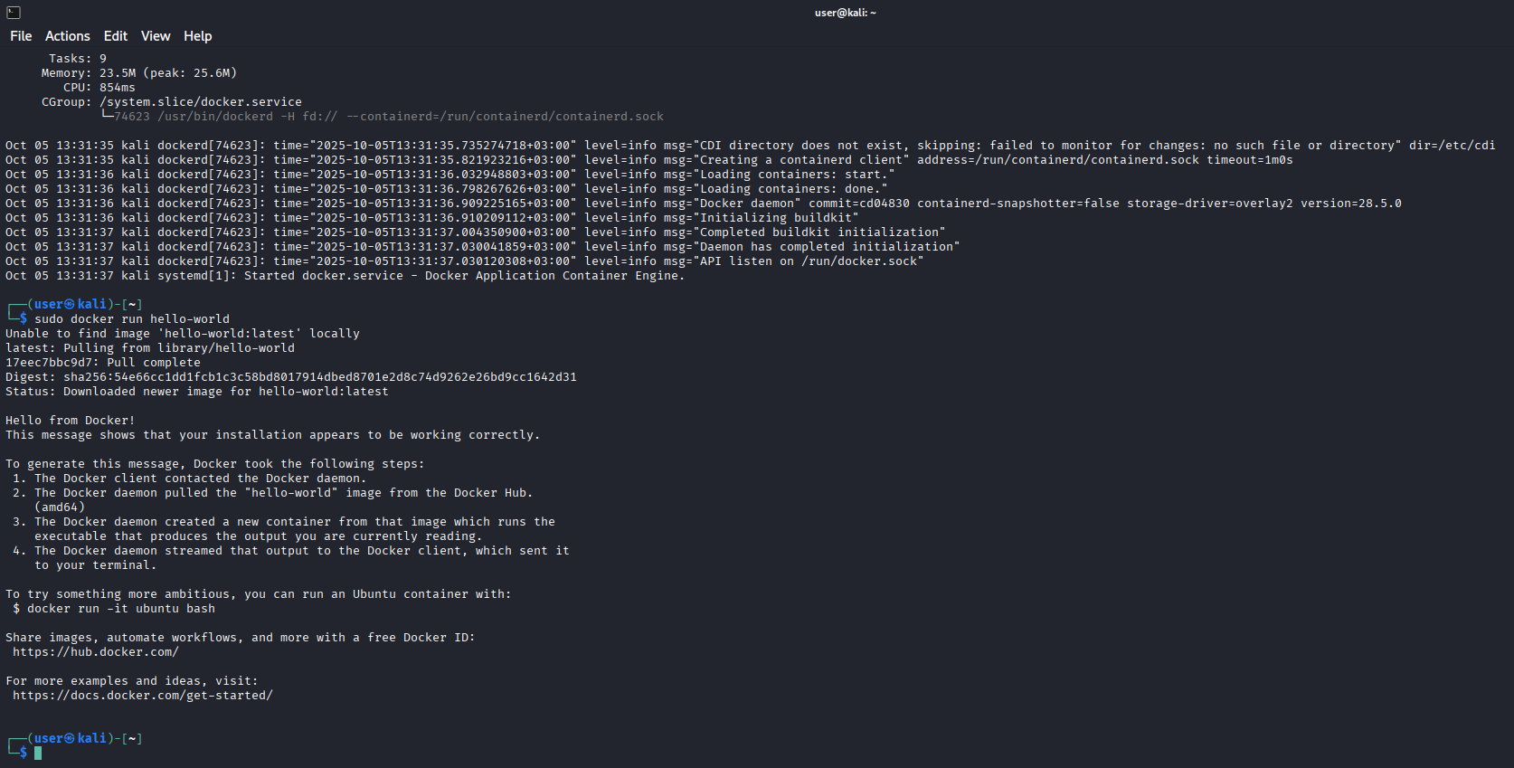

5.2 развертывание контейнера с web-приложением JuicyShop

Загрузить образ контейнера из репозитория DockerHub:
docker pull bkimminich/juice-shop

Запустить контейнер из образа:
sudo docker run -d -p 3000:3000 bkimminich/juice-shop

Запустить приложение в браузере:
http://localhost:3000

